10 krásných jídelních stolů. Který je podle vás nej?

Foto: Thinkstock
Hledáte rodinné štěstí? Zkuste to u některého z těchto jídelních stolů
Jídelní stůl rovná se základ rodinného štěstí? Mnoho lidí tento názor stále zastává a dodává, že nikde jinde se rodina nesejde pohromadě tak často jako právě u jídelního stolu. Máte pocit, že vám doma štěstí chybí? Možná ho najdete u některého z našich deseti tipů.
Chystáte-li se pořídit si jídelní stůl, vězte, že se jedná o veledůležitý krok. Zvažte proto nejen počet osob, které kolem něho budou pravidelně usedat, ale vezměte v úvahu i prostorové možnosti dané místnosti, kde stůl bude stát. Zapomenout byste neměli ani na to, že kolem stolu potřebujete minimálně 70 centimetrů místa, abyste odsunuli židli a posadili se. Pomoci s výběrem vám mohou naše tipy za levné peníze a kochat se můžete i krásnými a dražšími výrobky.

1. Kulatý, nebo ovál?
Věděli jste, že kulatý nebo oválný stůl pomůže u vás doma vytvořit harmonickou atmosféru? Pokud tomu nevěříte, vyzkoušejte tohle pravidlo na vlastní kůži! Rozkládací jídelní stůl s přídavnou deskou s místem pro 4 až 6 osob je vyroben z masivního dřeva a dýhy v dekoru dub. Průměr stolu činí 115 cm, výška 74 cm, šířka při maximálním rozložení je 166 cm. Povrch stolu je ošetřen bezbarvým lakem. Pořizovací cena činí v IKEA 4990 korun.
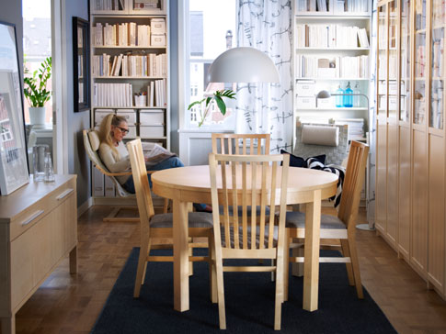
Přemýšlíte, zda je pro vás lepší oválný, nebo hranatý stůl? Odpověď najdete zde: Interiér: Jaký stůl mu sluší?.

2. Stůl s přídavnou deskou
Máte-li rozkládací jídelní stůl s přídavnou deskou, nemůže vás více lidí u stolu zaskočit. Až návštěvníci odejdou a vy už přídavný díl nepotřebujete, můžete jej jednoduše uložit pod deskou stolu. Právě toto praktické řešení umožňuje stůl Stornäs s rozměry 147 x 95 x 74 cm, který můžete rozložit do šíře 204 cm. Je zhotoven z masivní borovice a jeho tvar navrhla známá designérka Carina Bengs. Koupíte ho v IKEA za 5990 korun.
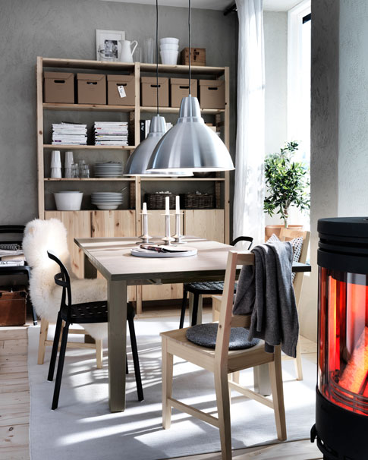

3. Dva prostory v jednom
Ideální do propojených kuchyní a obývacích pokojů je tento jídlení stůl, který může oba prostory sjednocovat tvary a designem nábytku. Jídelní stůl se středovou nohou navíc umožní všem stolujícím pohodlné sezení bez omezení. Rozměry činí 180 x 90 cm, šíře po rozložení až 280 cm, zaplatíte za něj v prodejnách Nábytek Říha od 20 900 korun.
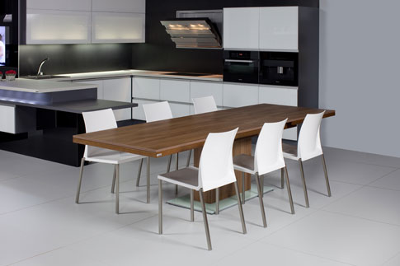

4. Skleněná elegance
Aby dobře plnil svou funkci, nemusí být jídelní stůl robustní a jen z masivního dřeva. V módě jsou i subtilnější varianty, které se dobře vyjímají v jednoduše zařízených interiérech. Odlehčený design, přímé linie a jednoduchost zdobí stůl Key. Deska stolu je vyrobena z matně černého leptaného skla a je položena na tenké kovové konstrukci. Stůl s rozměry 130 x 89 cm se dá rozložit do šíře 230 cm. Correct Interior ho prodává za 21 532 korun.
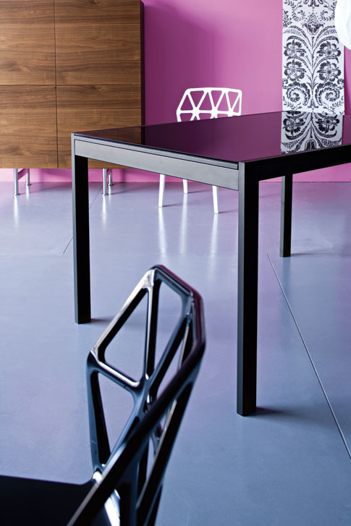

5. Jako v kanceláři
Jídelní stůl Glossy se svým originálním provedením výborně hodí jak do domácího prostředí, tak i do kancelářských interiérů. Propracovaný design a elegantní tvary mu přisoudil světoznámý tvůrce nábytku Antonio Citterio, který na lehké pochromované ocelové konstrukci použil křížové elementy, které spojují nohy s deskou stolu. Ta může mít čtvercový, oválný či kulatý tvar, a navíc ve třech barvách: černé, bílé a červené. Cena v obchodech Kartell činí 31 618 korun.
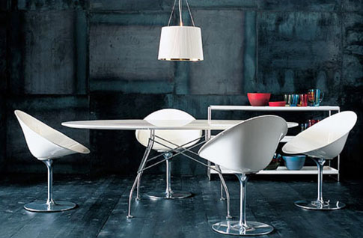

6. Pro rovnost možností
Přesně to slibuje kulatý stůl. Pokud se navíc jedná o nábytek, zhotovený z materiálů, jako je černé sklo, chrom a ořechové dřevo, pak výsledkem tohoto spojení nemohlo být nic jiného než elegantní originálně pojatý kousek. Luxusní jídelní stůl s průměrem 140 cm a s názvem Odyssey od firmy Calligaris pořídíte za 44 408 korun v Correct Interior.
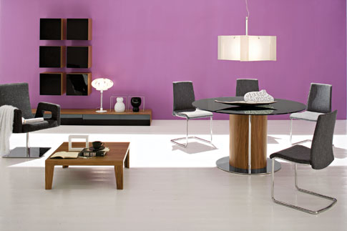
Líbí se vám více než stůl domácí bar? Tak si nejprve zjistěte, zda Barový pult do kuchyně patří. Nebo ne?.

7. Z umělého kamene
Moderní kompozitní materiály, vynikající dlouhou životností a snadnou údržbou najdete v bytě nejčastěji v podobě některého z praktických kusů nábytku. V jídelním prostoru na sebe může vzít podobu stolu, k němuž zasednete třeba v čase nedělního oběda. Model Kompott je zhotoven z materiálu Corian firmy DuPont. Cenu vám sdělí na vyžádání.
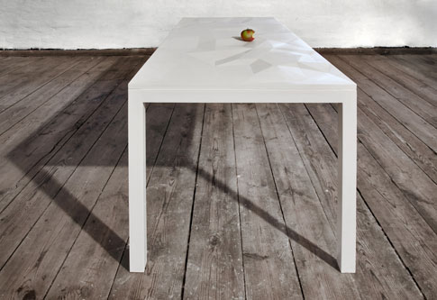

8. Místo zahradního nábytku
Stroze jednoduchý set jídelního stolu a židlí, které můžete díky jeho tvarům i materiálovému provedení použít jak doma, tak třeba i venku na zahradě. Jeho tvůrci Aldo Cibic a Cristiano Urban vytvořili příjemně univerzální nábytkovou kolekci. Set Riviera je zhotoven z bronzové oceli, rozměry stolu jsou 200 x 100 x 74 cm. Prodává ho Abitare za 47 520 korun.
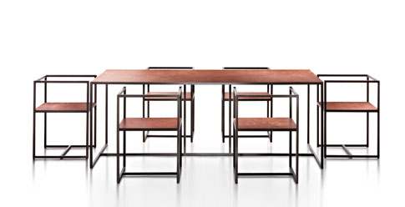

9. Nadčasový design
Nábytek, který vypadá elegantně v jakémkoli prostředí a na němž čas jako by nezanechal stopy... Kdo by nechtěl mít doma alespoň jeden takový kousek! Právě do této kategorie patří i jídelní stůl Prince z ořechového dřeva, který si navíc můžete několika jednoduchými pohyby rozložit z původní šířky 180 cm až na 300 cm. Cena stolu se u firmy Correct Interior pohybuje od 50 736 korun.
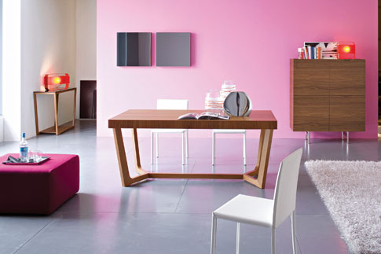

10. Funkční i krásný
Toužíte po jídelním stole, který vás při vstupu do místnosti upoutá na první pohled? Mezi takové skvosty patří i model Portofino, náležící do kolekce Cassablanca, který vyniká kombinací masivního dřeva a tónovaného skla. Stůl s rozměry 200 x 90 x 74 cm pochází z produkce italského výrobce nábytku Zanette. Jeho cena se činí 59 112 Kč a prodává ho Abitare.
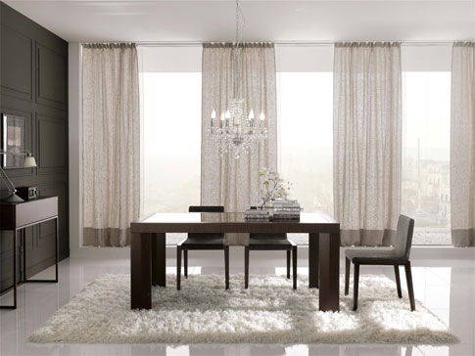
Vybrali jste si stůl, který vám přinese vaše opravdové rodinné štěstí? Nebo na ně máte jiný recept? Pak se o něj podělte s ostatními v diskusi pod článkem.

